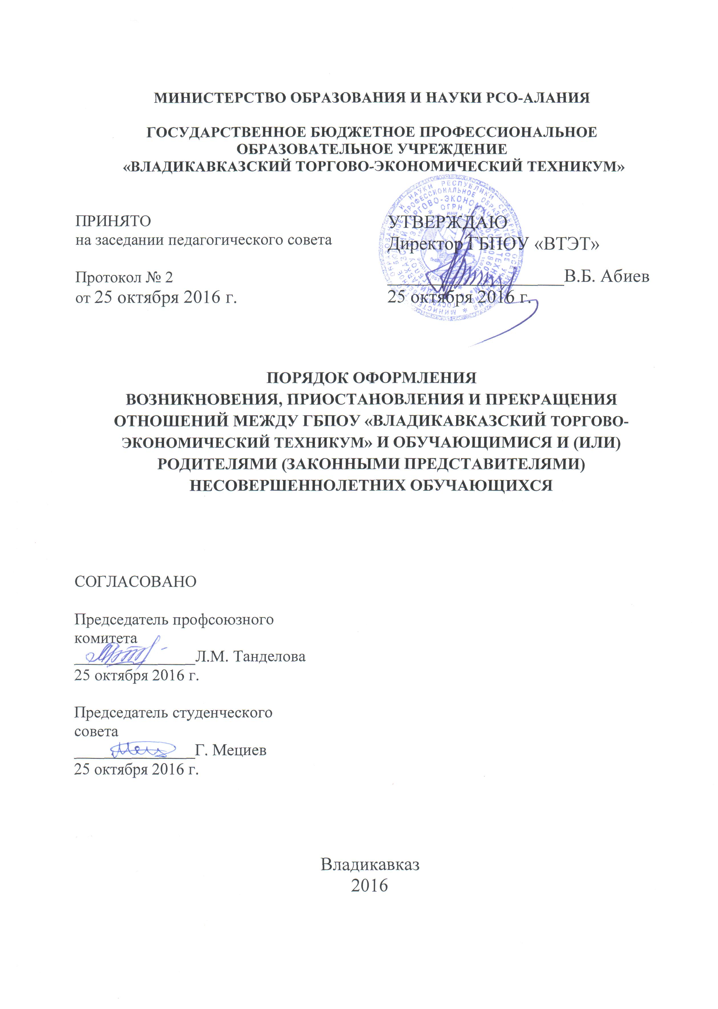
1. Общие положения

1.1. Настоящее положение разработано в соответствии с:
- Федеральным законом РФ от 29 декабря 2012 г. № 273-ФЗ «Об образовании в Российской Федерации» (часть 2 ст.30);
- Приказом Министерства образования и науки РФ от 14 июня 2013 г. № 464 «Об утверждении Порядка организации и осуществления образовательной деятельности по образовательным программам среднего профессионального образования»;
- Уставом ГБПОУ «Владикавказский торгово-экономический техникум» (далее – Техникум).
- Типовым положением об образовательном учреждении среднего профессионального образования.
1.2. Настоящее положение регламентирует порядок оформления возникновения, приостановления и прекращения отношений между Техникумом и обучающимися и (или) родителями (законными представителями) несовершеннолетних обучающихся.

2. Возникновение образовательных отношений

2.1. Основанием возникновения образовательных отношений является приказ о зачислении лица для обучения в Техникуме.
2.2. В случаях, когда лицо зачисляется на обучение по программам подготовки квалифицированных рабочих, служащих (ППКРС) и специалистов среднего звена (ППССЗ) за счёт средств физических или юридических лиц, образовательные отношения возникают при наличии договора об оказании платных образовательных услуг, заключённого в установленном законодательством Российской Федерации порядке с учётом положений Федерального закона «Об образовании в Российской Федерации».
2.3. Договор об оказании платных образовательных услуг заключается между Техникумом, в лице директора и лицом, зачисляемым на обучение и (или) родителями (законными представителями).
2.4. В договоре об оказании платных образовательных услуг должны быть указаны основные характеристики предоставляемого образования (образовательной услуги), форма обучения, срок освоения образовательной программы.
2.5. Договор об оказании платных образовательных услуг не может содержать условий, ограничивающих права или снижающих уровень гарантий поступающих обучающихся по сравнению с установленными законодательством об образовании. Если такие условия включены в договоры, то они не подлежат применению.
2.6. Примерные формы договоров об образовании утверждаются федеральным органом исполнительной власти, осуществляющим функции по выработке государственной политики и нормативно-правовому регулированию в сфере образования.
2.7. Права и обязанности обучающегося, предусмотренные законодательством об образовании и локальными нормативными актами Техникума возникают у лица, принятого на обучение, с даты зачисления.
2.8. При приёме в Техникум приёмная комиссия ознакамливает поступающих и (или) их родителей (законных представителей) с Уставом, лицензией на право ведения образовательной деятельности, со свидетельством о государственной аккредитации Техникума, образовательными программами, реализуемыми в Техникуме и другими документами, регламентирующими организацию образовательного процесса.

3. Прекращение образовательных отношений

3.1. Образовательные отношения прекращаются в связи с отчислением обучающегося по следующим причинам:
- по инициативе обучающегося, в том числе в связи с переводом в другое учебное заведение или по состоянию здоровья;
- за академическую задолженность по итогам семестра и не ликвидацию задолженностей в установленные сроки;
- за профнепригодность;
- за невыполнение условий договора (обучающихся на платной основе).
3.2. Основанием для издания приказа об отчислении по инициативе обучающегося является личное его заявление с указанием причины:
- перемена места жительства;
- переход в другое учебное заведение;
- состояние здоровья;
- нежелание продолжать учёбу в связи с ошибкой в выборе профессии;
- в связи тяжёлым материальным положением и др.
3.3. Отчисление по собственному желанию производится в срок не более 10 дней после подачи обучающимся заявления.
3.4. Профессиональная непригодность устанавливается по состоянию здоровья обучающегося медико-социальной экспертной комиссией. При этом обучающийся предоставляет в Техникум личное заявление и копию заключения МСЭК.
3.5. Для обучающегося, имеющего академическую задолженность по болезни, устанавливается индивидуальный график сдачи задолженностей или предоставляется академический отпуск.
3.6. При академической задолженности по неуважительной причине обучающемуся даётся до 1 месяца после окончания сессии для ликвидации задолженностей. Если по окончанию установленного срока академическая задолженность не ликвидирована, обучающийся отчисляется из Техникума приказом директора.
3.7. Досрочное прекращение образовательных отношений по инициативе обучающегося и (или) родителей (законных представителей несовершеннолетнего обучающегося) не влечёт для него каких-либо дополнительных, в том числе материальных, обязательств перед Техникумом, если иное не установлено договором об образовании.
3.8. Основанием для прекращения образовательных отношений является приказ директора об отчислении. Права и обязанности обучающегося, предусмотренные законодательством об образовании и локальными нормативными актами Техникума, прекращаются с даты его отчисления.

